

年 龄：25岁

籍 贯：湖北

政治面貌：中共党员

联系电话：135-0000-0000

电子邮箱：666666666@163.com

**速写**

***RESUME***

**应聘：临床医生**

**教育背景**

**2015.09-2020.06 XX医学院 临床医学专业 本科**

* 主修课程：内科学、外科学、儿科学、妇产科学、生理学、病理学等。

**感谢阅读，期待您的回复!**

**荣誉奖励**

* 获2018-2019学年“优秀学生干部”称号
* 获2018学年度“国家励志奖学金”
* 获2018-2019学年度“优秀学生干部”称号
* 获2018学年度“国家励志奖学金”
* 专业能力：医师资格证
* 语言能力：英语四级证
* 电脑能力：计算机三级证
* 熟练掌握使用Word、Excel、PPT等office办公软件以及常用软件、医学硬件

**技能证书**

**工作经历**

**2018.12-2019.08 xx医院 见习生**

* 医院见习，理论结合实际，更深入了解相关疾病；
* 提前体验护理岗位的日常工作内容，并积极参与护理工作；
* 观察并了解医疗器械的消毒流程、针剂的注射、输液、外伤处理等工作；
* 协助医生巡视病房，及时发现病人病情的变化，积极与病人进行沟通，针对不同症状给于相应的健康指导，获得患者及家属的认可。

**2019.09-至今 xx市第二医院 实习医生**

* 在上级医师的指导下，负责管理分管的病床医疗工作；
* 协助医生做好病人接待工作，协助各科室医生完成相关医疗操作，处理医嘱，协助科室医生进行配台手术；
* 内科实习期间，协助医生巡视病房，及时发现病人病情的变化，积极与病人进行沟通，针对不同症状给于相应的健康指导，获得患者及家属的认可；
* 妇产科实习期间，巩固妇产科的理论知识，熟悉妊娠、分娩、产后的正常过程及其护理，异常过程及患病妇女的护理、计划生育和妇女保健指导内容等。



**一：有且只有一个求职意向**

很多学生写简历的时候不写求职意向，或者写了很多意向岗位，这些都会导致你的简历没有针对性，而且HR会觉得你没有明确的职业规划，从而错失了面试机会。

**二：放一张专业的求职照**

现在的人都是视觉性动物，一张好看的求职照会让HR眼前一亮，从而获得更多的面试机会，所以如果放求职照，一定要显得职业。当然，如果你颜值太低，不放也是可以的。

**三：一页纸原则**

大家都知道，HR每天要看很多的简历，如果你的简历内容超过一页甚至更多，HR可能就没有那么多的时间和精力去看你的简历，所以，尽量在一页纸的简历中展现自己。除非你的经历真的很多而且都是相关的，稍微超过一些也是可以的。

**四：工作/实习经历描述要写出你的能力**

工作/实习经历很多同学只写标题，或者只写岗位职责，这都是错误的，应该具体描述“你做了什么？如何做？结果如何？”，这样才能展现你的能力。

**五：不要出现口语化字样**

写简历不是写作文，职业化很重要，所以尽量不要写“你，我，他”之类的人称代词，建议句式为动词开头，如：负责XXXXXXXXX工作，采用了XXXXXXXX方法，达到XXXXXXXX结果。

**六：描述尽量客观，不要主观**

有一些同学，喜欢在描述工作经历，或者自我评价的时候，单纯的写自己的想法或者自己对自己的评价，缺乏客观事实的支持，给HR的感觉就像“王婆卖瓜，自卖自夸”。

**七：不要在简历中附上你的证书和奖状**

如果你有正式和奖状，在简历中写明即可，无需把附件全部附到简历中去，这样一方面显得简历很大（正常简历100k左右，太大会影响HR下载），另一方面完全是无用功，证书入职的时候带上需要的即可，当然，公司要求附到简历中另议。

**八：不要掺假**

整个简历一定要真实，千万不要试图编造经历，不能掺假。否则大公司会进行背调，会出现诚信问题。

**写好简历的8条建议 （简历写完点击delete键删掉此页即可）**

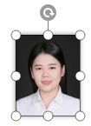

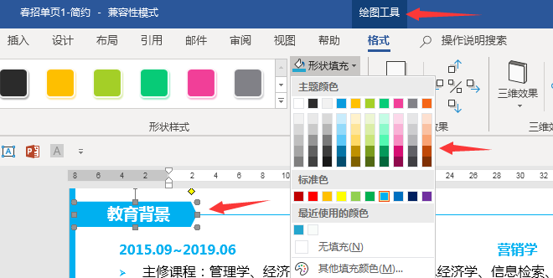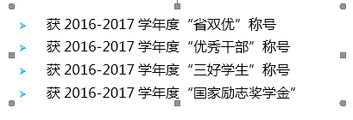

**简历编辑指导建议 （简历写完点击delete键删掉此页即可）**

**1**

**2**

**3**

**4**

**5**

**替换照片**

**赠送资料地址**

方法1：鼠标点击模板中的照片，按Delete键删除。

复制自己的证件照，粘贴到相同位置，设置图片位置“浮于文字上方”。

方法2：鼠标点击模板中的照片，点击图片工具，用图片填充，选择你的证件照。

**替换图标**

鼠标点击模板中的图标，按Delete键删除。

复制赠送的图标，粘贴到你想放的位置，设置图片位置“浮于文字上方”。

**文本框调整**

**更换颜色**

赠送资料：行业求职指导、图标。下载地址：https://pan.baidu.com/s/1xHuxjGvGe7lR4k4f5dvuCw

鼠标点击文本框，就可以上下左右调整大小和位置。

想要更换模块或者文字的颜色，选中然后选择形状填充，替换颜色即可。